

Mata Kuliah | : | Basis Data
Program Studi | : | D4 – Teknik Informatika
Semester | : | 2
Kelas | : | 1H
NIM | : | 254107020064
Nama | : | Carlos Fadellilah Rama
Jobsheet Ke- | : | 9

Laporan Jobsheet

Praktikum Ke-1
Langkah | Jawaban/Deskripsi
1 | 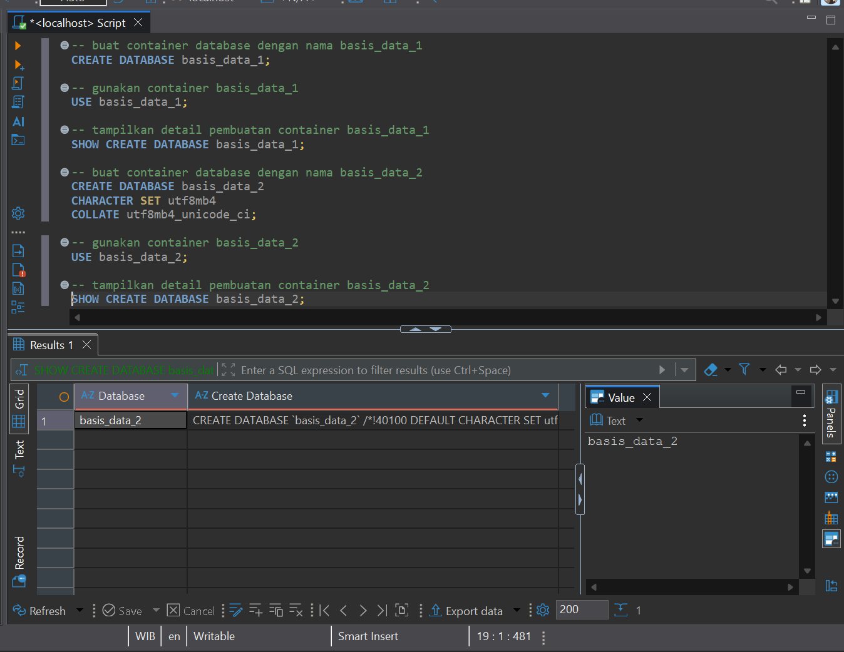

Praktikum Ke-2
Langkah | Jawaban/Deskripsi
1 | 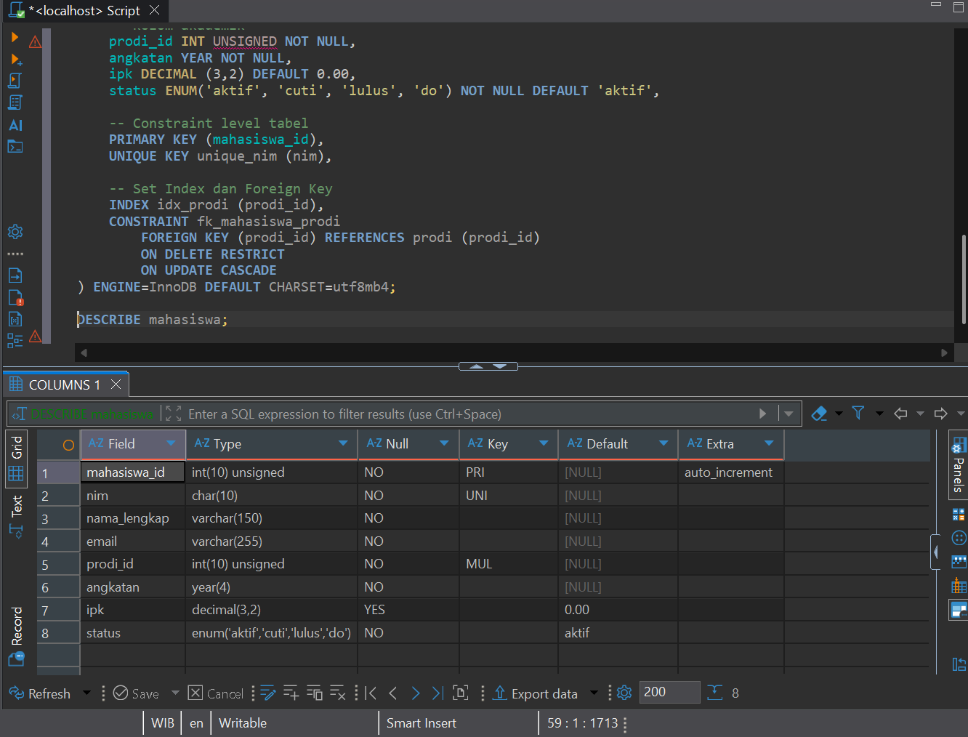

Praktikum Ke-3
Langkah | Jawaban/Deskripsi
1 | 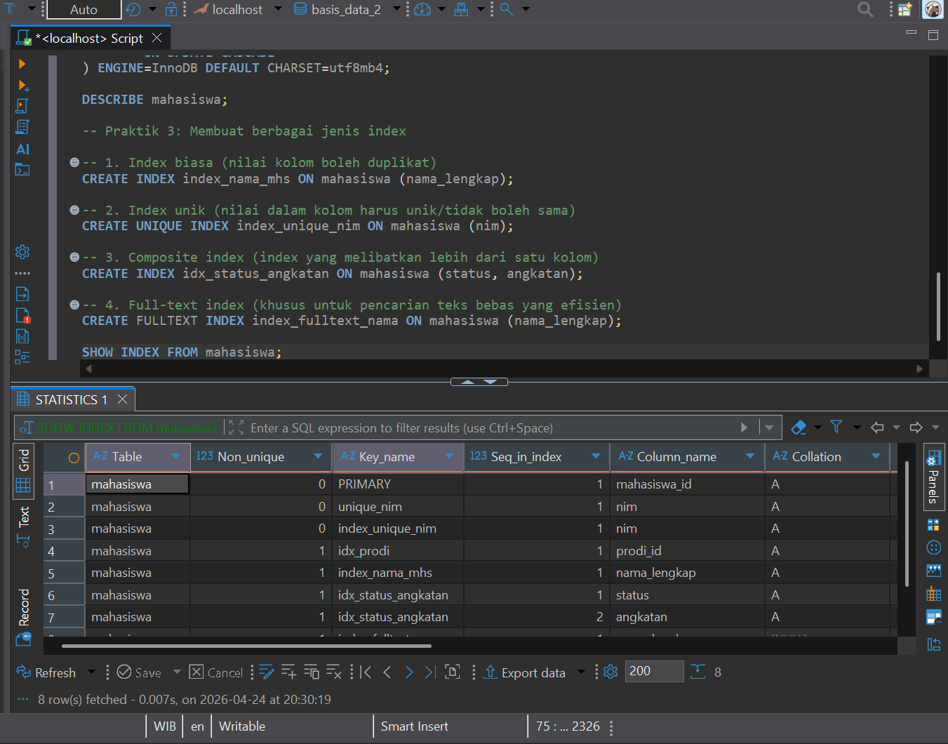
Praktikum Ke-4
Langkah | Jawaban/Deskripsi
1 | 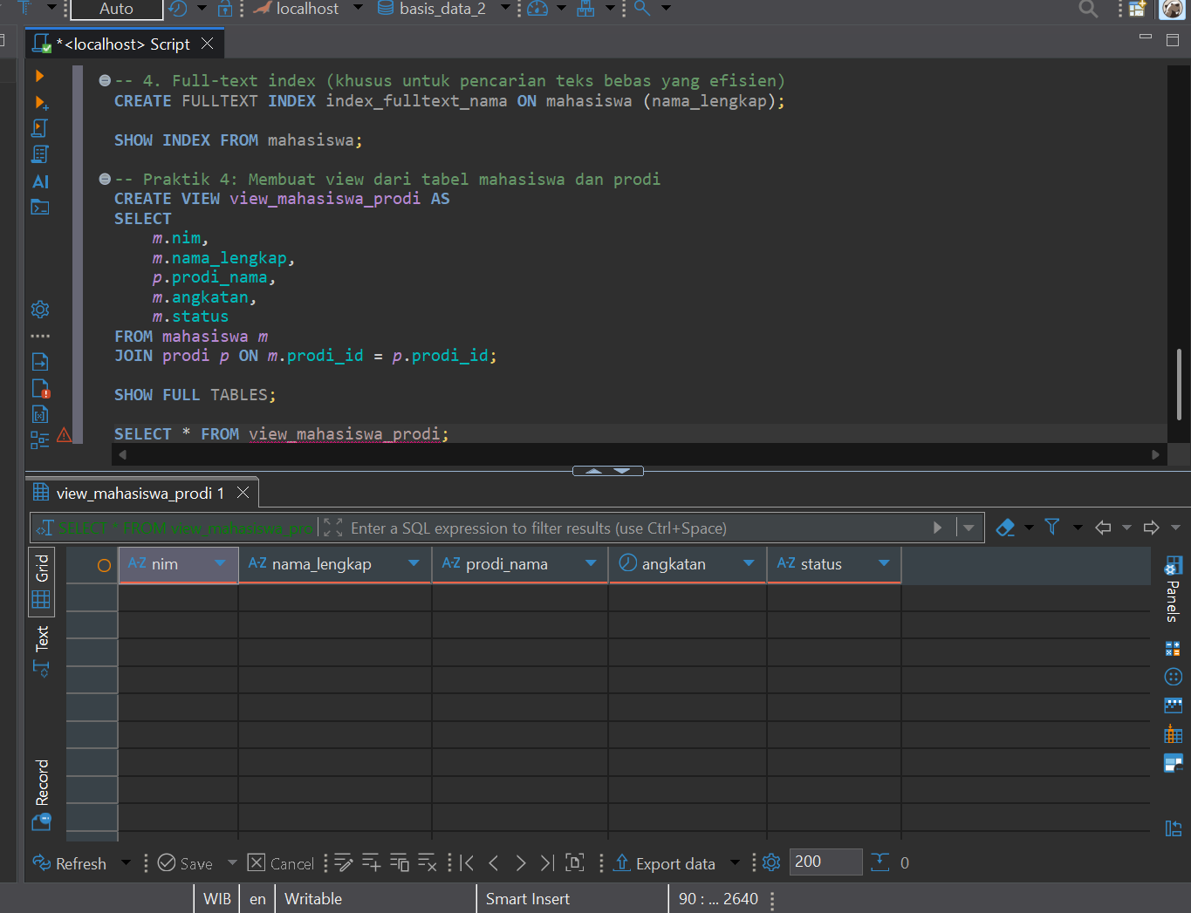

Praktikum Ke-5
Langkah | Jawaban/Deskripsi
1 | 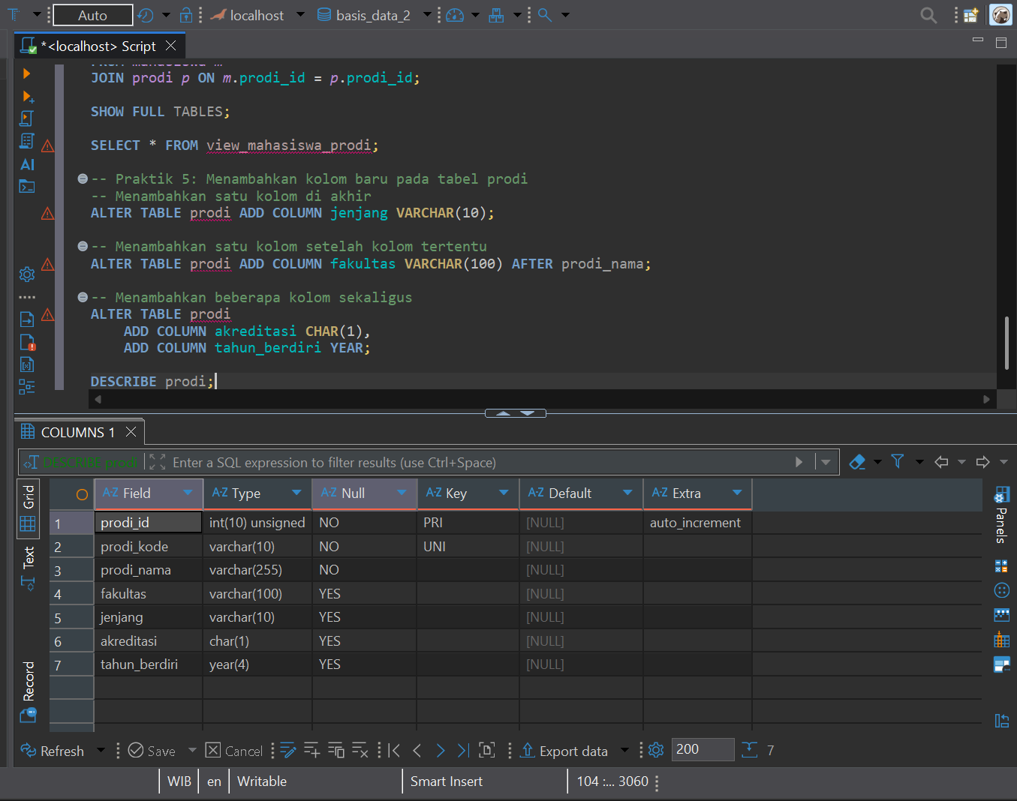
Praktikum Ke-6
Langkah | Jawaban/Deskripsi
1 | 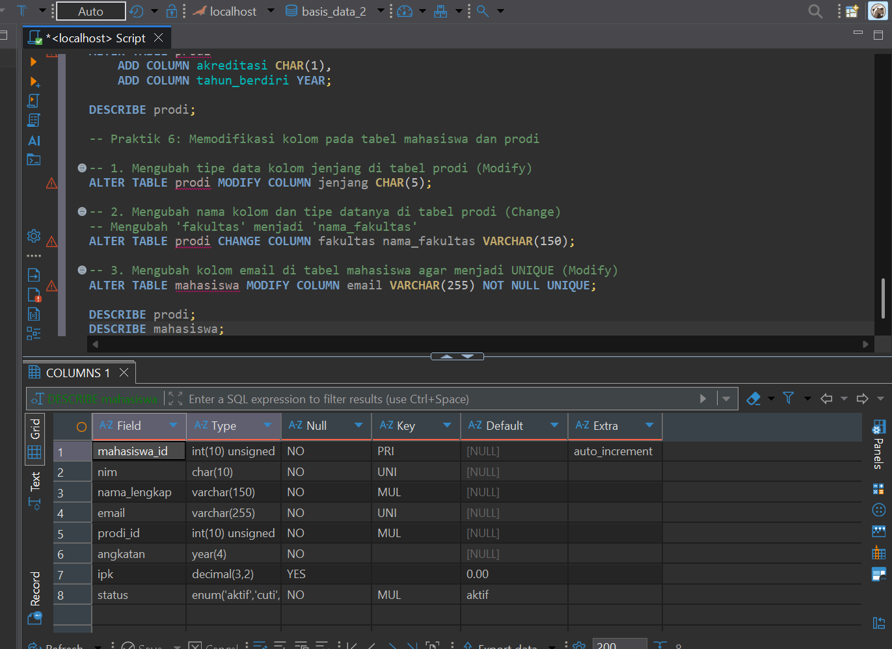
Praktikum Ke-7
Langkah | Jawaban/Deskripsi
1 | 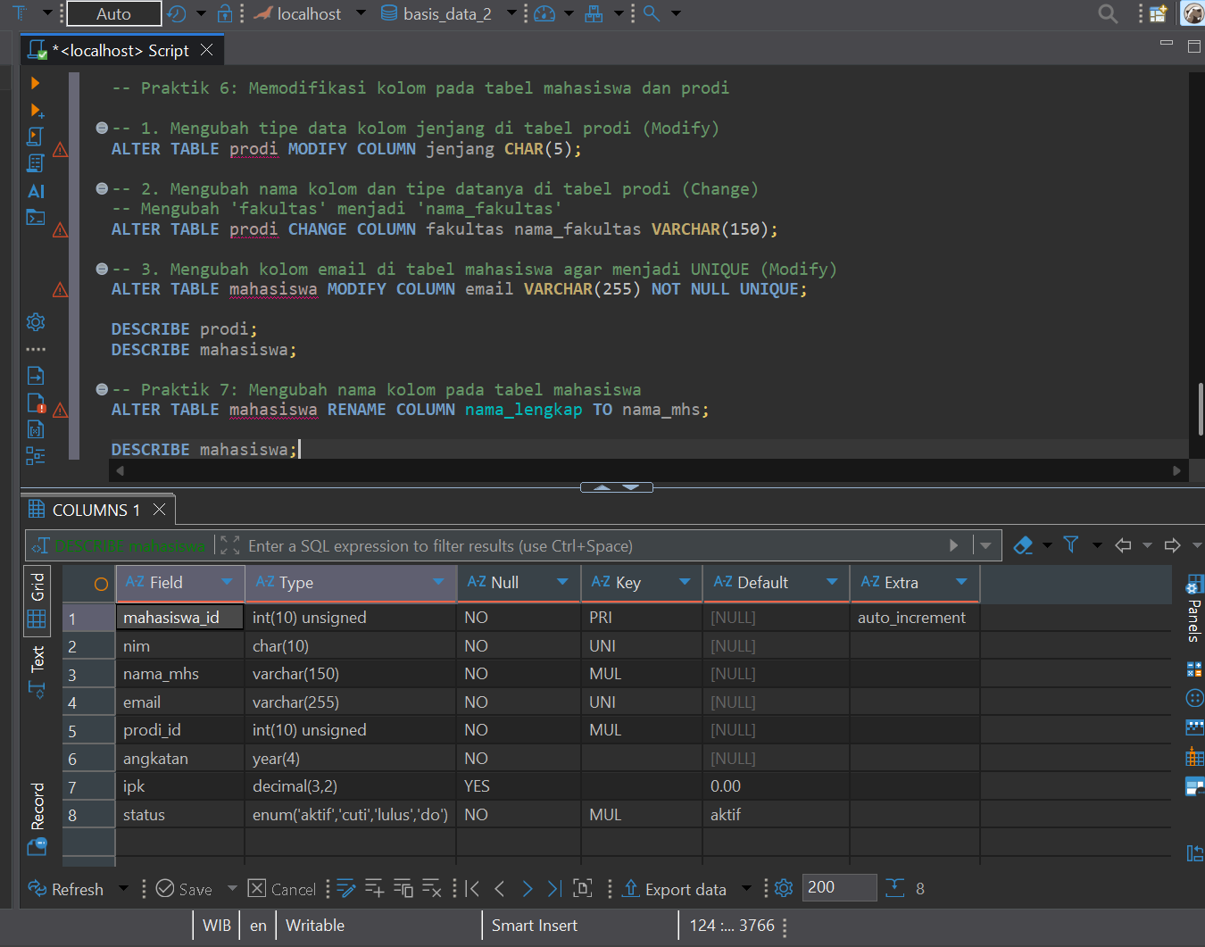
Praktikum Ke-8
Langkah | Jawaban/Deskripsi
1 | 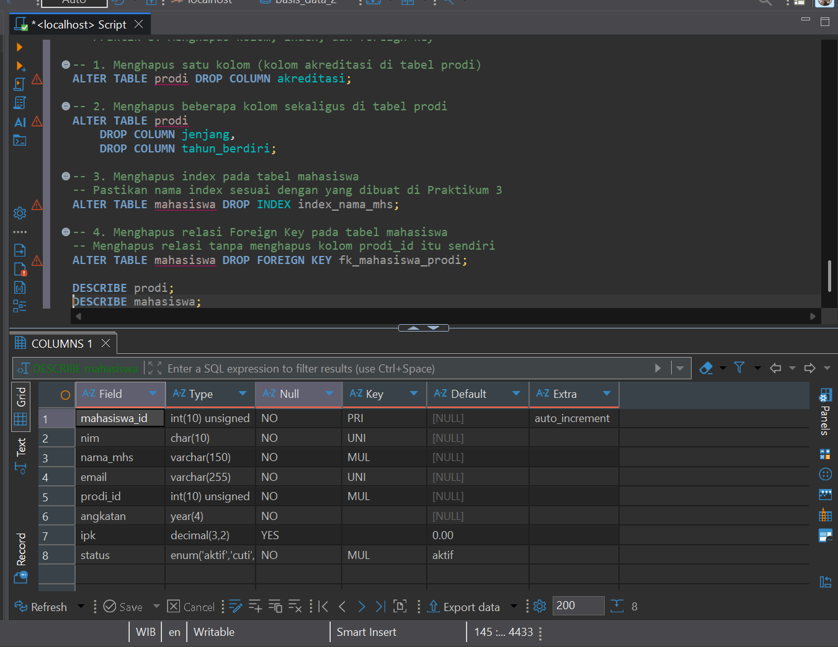
Praktikum Ke-9
Langkah | Jawaban/Deskripsi
1 | 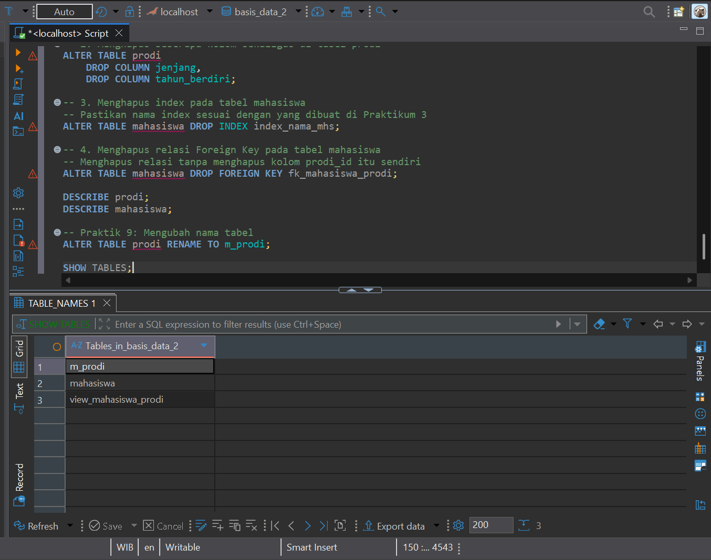
Praktikum Ke-10
Langkah | Jawaban/Deskripsi
1 | 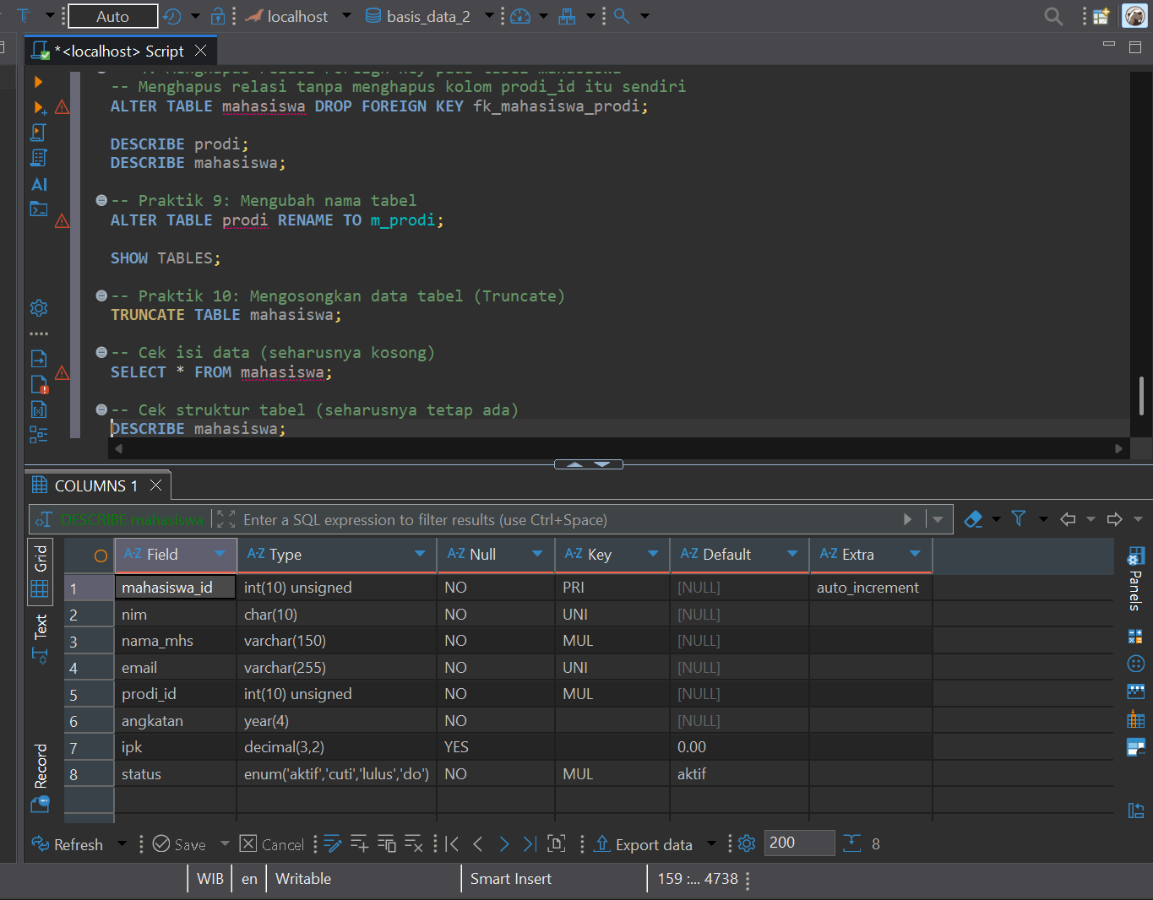
Praktikum Ke-11
Langkah | Jawaban/Deskripsi
1 | 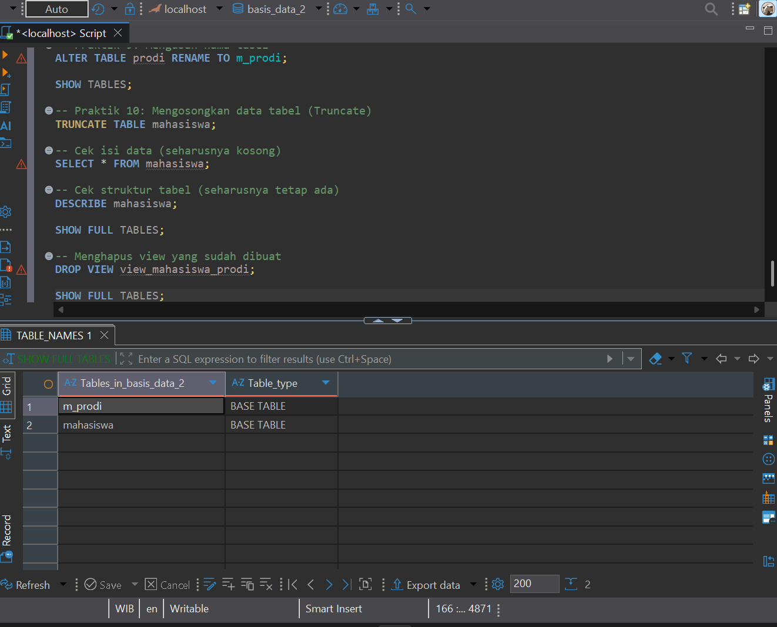
Praktikum Ke-12
Langkah | Jawaban/Deskripsi
1 | 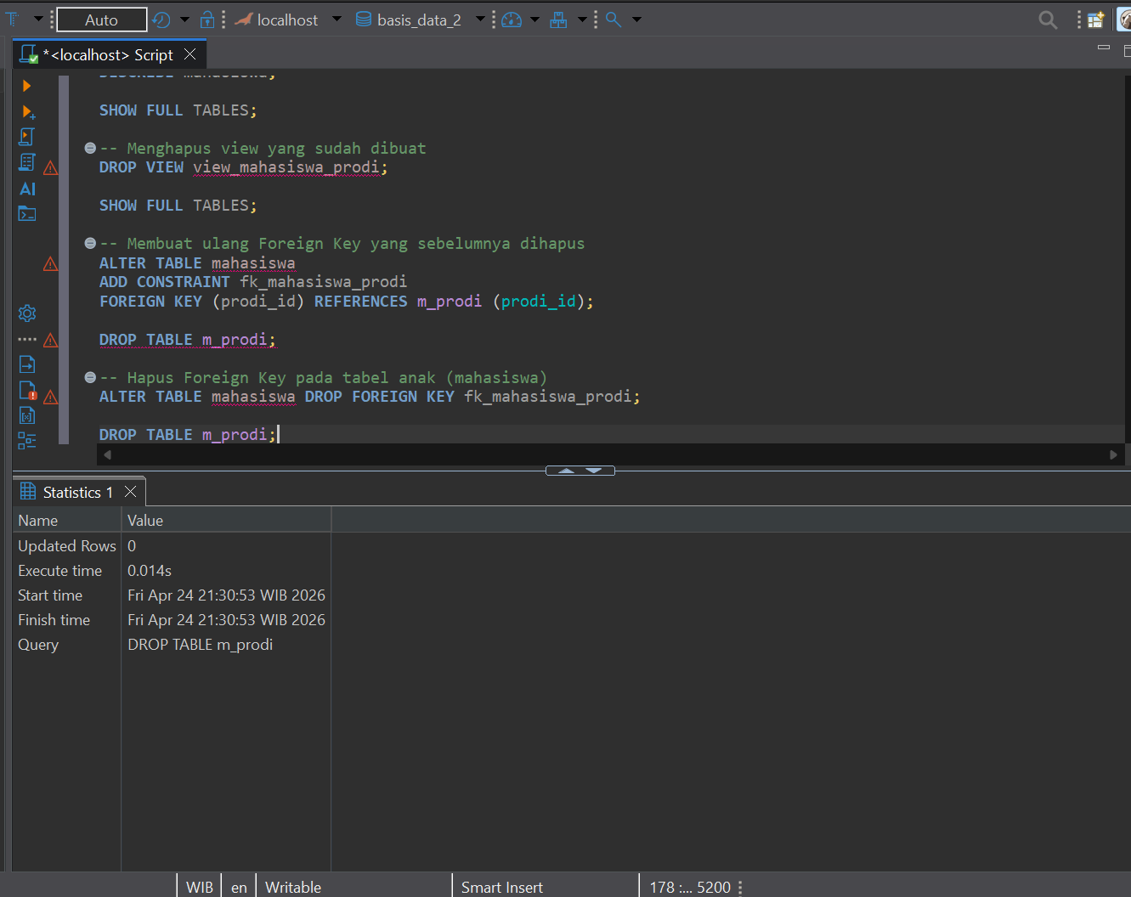
Praktikum Ke-13
Langkah | Jawaban/Deskripsi
1 | 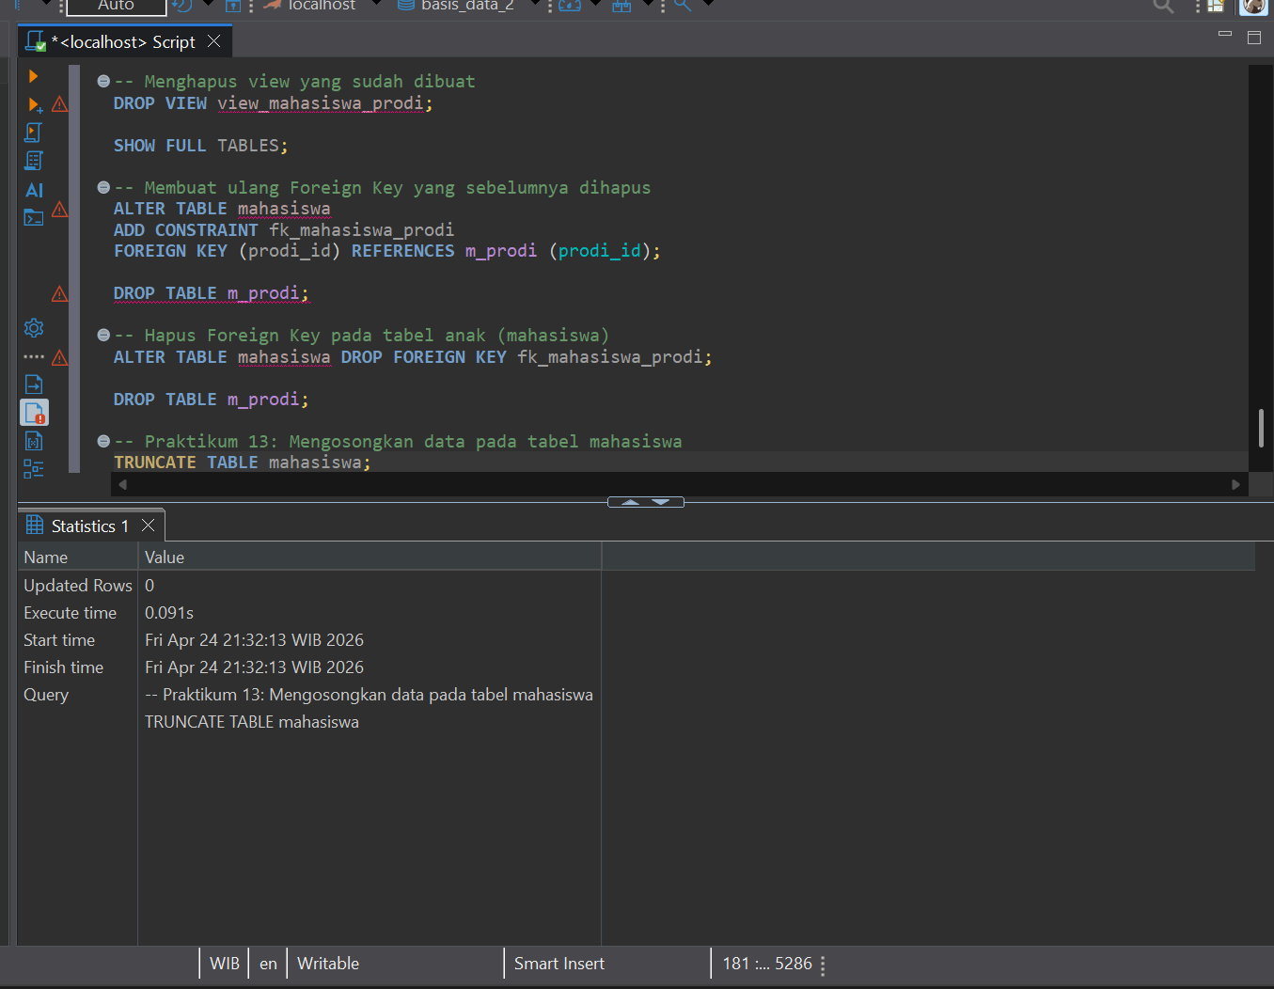
Praktikum Ke-14
Langkah | Jawaban/Deskripsi
1 | 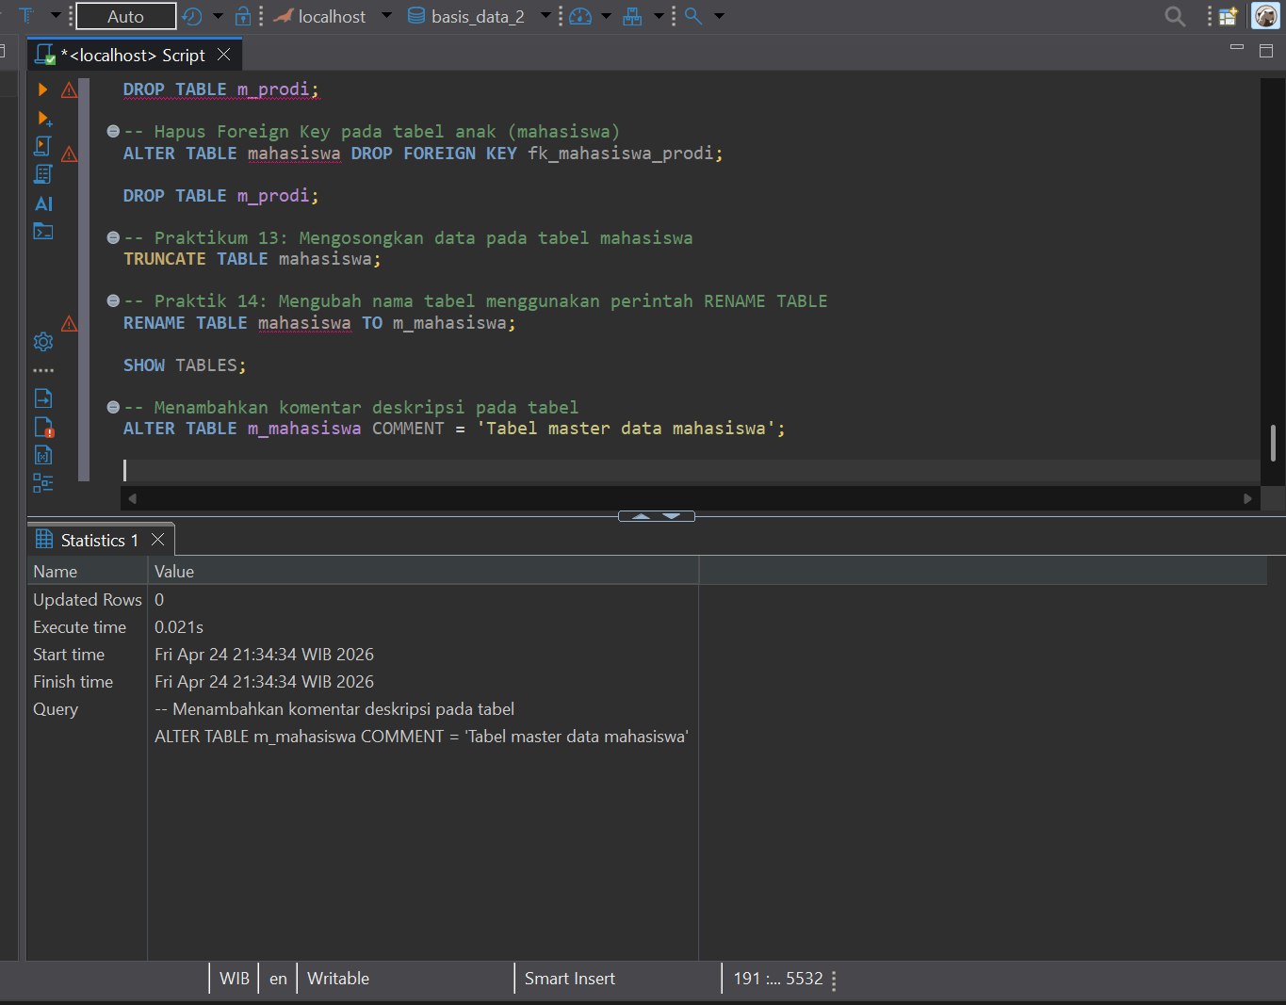
Praktikum Ke-3
Langkah | Jawaban/Deskripsi
1

